Team3

**기능 명세서**

**서울 실시간 도시 데이터**

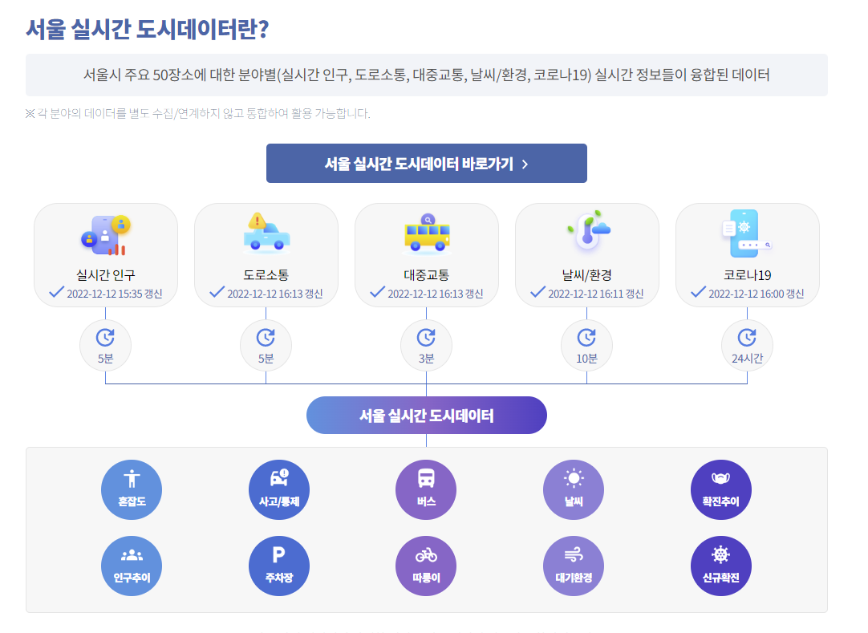

|  |  |  |  |  |  |  |
| --- | --- | --- | --- | --- | --- | --- |
| 업무명 | 기능 아이디 | 기능 명 | 기능 설명 | 조건 | 수행자 | 구현자 |
| 실시간 인구 | 혼잡도 | 서울 지역별 인구/장소 혼잡도 조회 | * 장소 혼잡도 지표 * 실시간 인구 지표 최소값/최대값 | * 서울 실시간 도시 데이터 | 사용자 | 이정현 |
| 인구 추이 | 서울 지역/성별/연령대별 인구 추이 | * 최근 1시간동안 인구가 가장 많이 급증한 곳 * 연령대별 인구비율 * 성별 인구비율 | * 서울 실시간 도시 데이터 | 사용자 | 이정현 |
| 도로 소통 | 사고 / 통제 | 교통사고 현황  도로 통제 현황 | * 도로소통현황 * 도로평균속도 * 사고통제현황/ 사고발생일시/ 발생 유형 | * 서울 실시간 도시 데이터 | 사용자 | 이승인 |
| 주차장 | 주차장 | * 주차장 현황 * 주차장 수용가능 면수/ 주차 가능 면수 * 주차요금/ 주차단위시간 | * 서울 실시간 도시 데이터 | 사용자 | 이승인 |
| 대중 교통 | 버스 | 서울 버스 데이터 | * 버스정류소현황 * 노선 구간/ 노선 혼잡도/ 노선예상도착시간 | * 서울 실시간 도시 데이터 | 사용자 | 김찬연 |
| 따릉이 | 따릉이 주차위치 | * 따릉이 현황/ 대여소 명/ * 따릉이 주차 건수/ 거치대 개수/ 거치율 * 대여소 좌표 위도/경도 | * 서울 실시간 도시 데이터 | 사용자 | 김찬연 |
| 날씨/ 환경 | 날씨 | 기온 | * 기온/ 날씨 현황/ 체감온도 * 일 최저/최고 온도 * 습도/풍향/풍속/강수량/강수 형태 * 일출/일몰 시간 * 자외선 단계 | * 서울 실시간 도시 데이터 | 사용자 | 박연수 |
| 대기환경 | 대기 질 | * 초미세먼지지표/ 농도 * 미세먼지지표/농도 * 통합대기환경등급 | * 서울 실시간 도시 데이터 | 사용자 | 박연수 |
| 코로나 19 | 확진 추이 | 코로나 19 | * 코로나19 현황 * 기준일 * 자치구(누적 확진 자 수) * 서울 전체 사망자 수 | * 서울 실시간 도시 데이터 | 사용자 | 김형민 |
| 신규 확진 | 코로나 19 현황 | * 자치구 (신규 확진 자 수) * 서울 당일 사망자 수 * 확진 자 추가 수 | * 서울 실시간 도시 데이터 | 사용자 | 김형민 |